**今日动态**

**第十四周 5月22日 星期四 多云**

**一、晨间入园**

1.出勤：今日来园20人

2.入园情况：今天早上入园时间，20小朋友都能保持开心愉快的情绪入园，很多宝贝还能大声主动打招呼，非常棒！为小五班的宝贝们点赞！

**二、区域游戏**

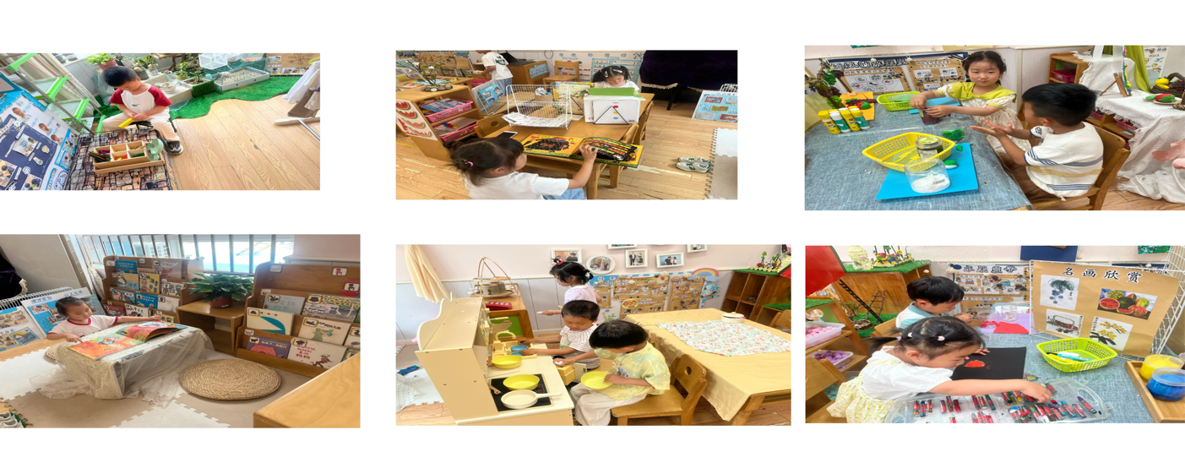

**三、科学《认识西瓜》**：

认识西瓜个体和打开的的样子。

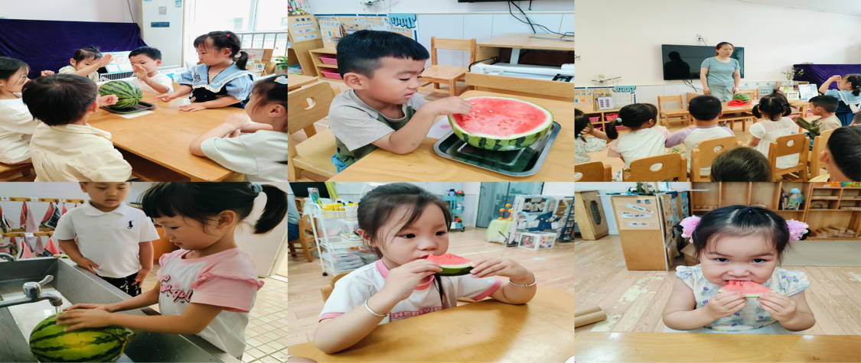

**四、多元活动时光**

今天开展了《按大小对应排序》。这是一节认识物体大小的数学活动。本次活动通过相对性地比较物体的大小及认识 大小标记来进行对比观察， 了解认识糖果大小并进行排序，积极、有序观察，幼儿能在感知、体验中感受同一类型糖果的体积大小，从而感知大小的不同。